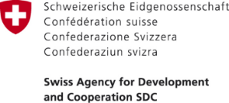

ОБЪЯВЛЕНИЕ

Государственное агентство по делам местного самоуправления
и межэтнических отношений при Правительстве Кыргызской Республики
при поддержке Проектов «Улучшение услуг на местном уровне» и
«Голос граждан и подотчетность органов МСУ»,
финансируемых Правительством Швейцарии (SDC),
объявляет
КОНКУРС ПО ЗАКУПКЕ УСЛУГ КОНСУЛЬТАНТА (ГРУППЫ КОНСУЛЬТАНТОВ)
по проведению функционального анализа содержания вопросов местного значения
Техническое задание размещено по ссылкам: (сайты ГАМСУМО http://www.gamsumo.gov.kg/ и ИПР http://dpi.kg/).
Срок окончания подачи предложений – 18 часов 8 декабря 2019 г.
Предложения высылать на e-mail: amambetova@dpi.kg

